今天一位朋友去一个不错的外企面试linux开发职位，面试官出了一个如下的题目：
给出如下C程序，在linux下使用gcc编译：
[cpp]view plaincopy

- #include "stdio.h"
- #include "sys/types.h"
- #include "unistd.h"
- int main()
- {
- pid_t pid1;
- pid_t pid2;
- pid1 = fork();
- pid2 = fork();
- printf("pid1:%d, pid2:%d\n", pid1, pid2);
- }
要求如下：
已知从这个程序执行到这个程序的所有进程结束这个时间段内，没有其它新进程执行。
1、请说出执行这个程序后，将一共运行几个进程。
2、如果其中一个进程的输出结果是“pid1:1001, pid2:1002”，写出其他进程的输出结果（不考虑进程执行顺序）。
明显这道题的目的是考察linux下fork的执行机制。下面我们通过分析这个题目，谈谈linux下fork的运行机制。
预备知识
这里先列出一些必要的预备知识，对linux下进程机制比较熟悉的朋友可以略过。
1、进程可以看做程序的一次执行过程。在linux下，每个进程有唯一的PID标识进程。PID是一个从1到32768的正整数，其中1一般是特殊进程init，其它进程从2开始依次编号。当用完32768后，从2重新开始。
2、linux中有一个叫进程表的结构用来存储当前正在运行的进程。可以使用“ps aux”命令查看所有正在运行的进程。
3、进程在linux中呈树状结构，init为根节点，其它进程均有父进程，某进程的父进程就是启动这个进程的进程，这个进程叫做父进程的子进程。
4、fork的作用是复制一个与当前进程一样的进程。新进程的所有数据（变量、环境变量、程序计数器等）数值都和原进程一致，但是是一个全新的进程，并作为原进程的子进程。
解题的关键
有了上面的预备知识，我们再来看看解题的关键。我认为，解题的关键就是要认识到fork将程序切成两段。看下图：
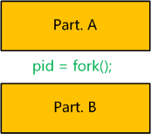
上图表示一个含有fork的程序，而fork语句可以看成将程序切为A、B两个部分。然后整个程序会如下运行：
step1、设由shell直接执行程序，生成了进程P。P执行完Part. A的所有代码。
step2、当执行到pid = fork();时，P启动一个进程Q，Q是P的子进程，和P是同一个程序的进程。Q继承P的所有变量、环境变量、程序计数器的当前值。
step3、在P进程中，fork()将Q的PID返回给变量pid，并继续执行Part. B的代码。
step4、在进程Q中，将0赋给pid，并继续执行Part. B的代码。
这里有三个点非常关键:
1、P执行了所有程序，而Q只执行了Part. B，即fork()后面的程序。（这是因为Q继承了P的PC-程序计数器）
2、Q继承了fork()语句执行时当前的环境，而不是程序的初始环境。
3、P中fork()语句启动子进程Q，并将Q的PID返回，而Q中的fork()语句不启动新进程，仅将0返回。
解题
下面利用上文阐述的知识进行解题。这里我把两个问题放在一起进行分析。
1、从shell中执行此程序，启动了一个进程，我们设这个进程为P0，设其PID为XXX（解题过程不需知道其PID）。
2、当执行到pid1 = fork();时，P0启动一个子进程P1，由题目知P1的PID为1001。我们暂且不管P1。
3、P0中的fork返回1001给pid1，继续执行到pid2 = fork();，此时启动另一个新进程，设为P2，由题目知P2的PID为1002。同样暂且不管P2。
4、P0中的第二个fork返回1002给pid2，继续执行完后续程序，结束。所以，P0的结果为“pid1:1001, pid2:1002”。
5、再看P2，P2生成时，P0中pid1=1001，所以P2中pid1继承P0的1001，而作为子进程pid2=0。P2从第二个fork后开始执行，结束后输出“pid1:1001, pid2:0”。
6、接着看P1，P1中第一条fork返回0给pid1，然后接着执行后面的语句。而后面接着的语句是pid2 = fork();执行到这里，P1又产生了一个新进程，设为P3。先不管P3。
7、P1中第二条fork将P3的PID返回给pid2，由预备知识知P3的PID为1003，所以P1的pid2=1003。P1继续执行后续程序，结束，输出“pid1:0, pid2:1003”。
8、P3作为P1的子进程，继承P1中pid1=0，并且第二条fork将0返回给pid2，所以P3最后输出“pid1:0, pid2:0”。
9、至此，整个执行过程完毕。
所得答案：
1、一共执行了四个进程。（P0, P1, P2, P3）
2、另外几个进程的输出分别为：
pid1:1001, pid2:0
pid1:0, pid2:1003
pid1:0, pid2:0
进一步可以给出一个以P0为根的进程树：
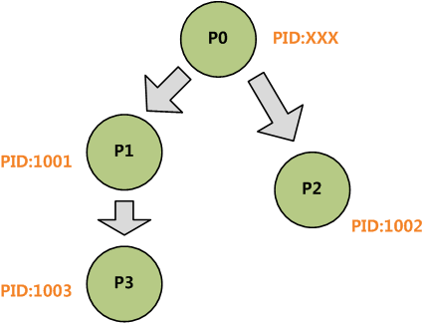
验证
下面我们去linux下实际执行这个程序，来验证我们的答案。
程序如下图：
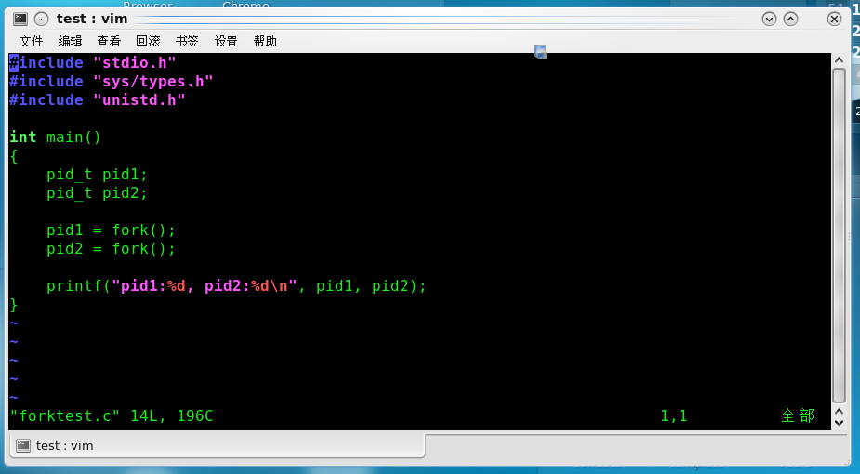
用gcc编译、执行后结果如下：
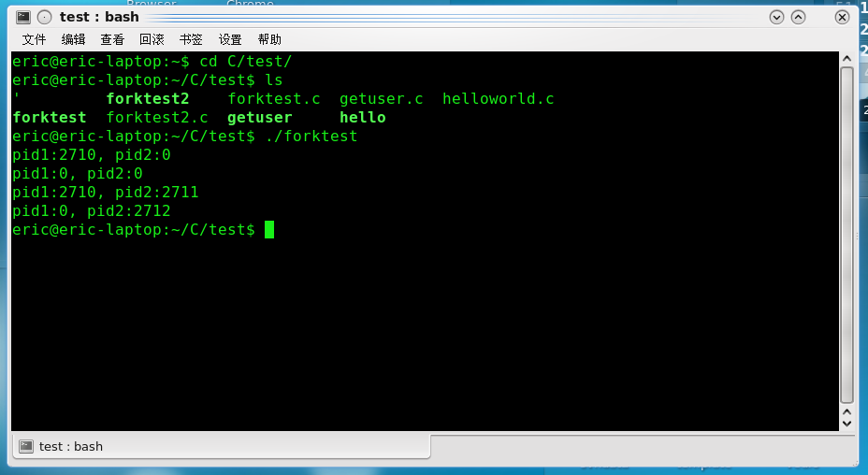
由于我们不太可能刚巧碰上PID分配到1001的情况，所以具体数值可能和答案有所差别。不过将这里的2710看做基数的话，结果和我们上面的解答是一致的。
总结
应该说这不是一道特别难或特别刁钻的题目，但是由于fork函数运行机制的复杂性，造就了当两个fork并排时，问题就变得很复杂。解这个题的关键，一是 要对linux下进程的机制有一定认识，二是抓住上文提到的几个关于fork的关键点。朋友说，这个题给的时间是5分钟，应该说时间还算充裕，但是在面试 的场合下，还是很考验一个人对进程、fork的掌握程度和现场推理能力。
希望本文能帮助朋友们对fork的执行机制有一个明晰的认识。

